**新 书 推 荐**

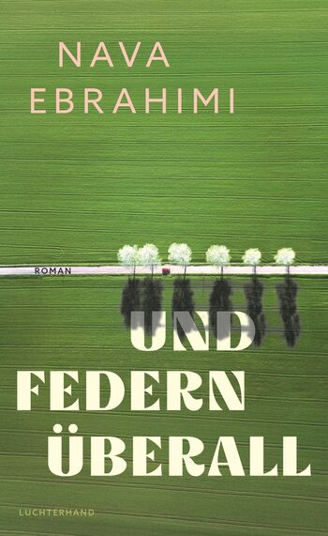**中文书名：《羽覆之地》**

**英文书名：Feathers Everywhere**

**德文书名：Und Federn überall**

**作 者：Nava Ebrahimi**

**出 版 社：Luchterhand**

**代理公司：Penguin Random House Verlagsgruppe/ANA/Winney**

**页 数：352页**

**出版时间：2025年9月**

**代理地区：中国大陆、台湾**

**审读资料：电子稿**

**类 型：文学小说**

**内容简介：**

故事发生在一个小城镇，当地的一家家禽加工厂每天宰杀并处理超过60万只鸡，既是当地人的生命线，也是绝望的根源。该小说通过六位相互关联的角色的一天，展现了他们的生活。

故事的核心是单身母亲索尼娅·博斯，她一边承受着工厂工作的压力，一边面临着抚养一个叛逆的女儿。安娜是一位雄心勃勃的工程师，正处于个人和职业危机之中；纳西姆是一位阿富汗诗人，正在异国他乡寻找自己的声音；罗西是一位患有写作障碍的作家，正在寻找灵感； 朱斯蒂娜，一位波兰护理员，在爱情与社会偏见之间挣扎；以及梅尔克豪森，一位承受巨大压力必须成功的工厂经理。每个角色都竭尽全力应对自己的情感和存在问题。在这一天中，索尼娅的故事与安娜、纳西姆、罗西、朱斯蒂娜和梅尔克豪森的故事交织在一起。

随着故事展开，高潮部分中六位角色偶然聚首，鸡群从工厂中获释，这一场景成为强大的宣泄时刻，是集体解放与喜悦的瞬间，与当日的紧张氛围形成鲜明对比。

埃布拉希米巧妙地构建了一个叙事，其中每个角色都体现了“禁锢”的主题——无论是来自社会期望、个人失败，还是日常生活的无情磨砺。但最终，希望、韧性和人类克服个人与社会束缚的能力，比任何其他力量都更加强大。

**作者简介：**

**纳瓦·埃布拉希米（Nava Ebrahimi）**1978年出生于德黑兰，是奥地利文学界最令人瞩目的新锐作家之一。她荣获2021年英格博格·巴赫曼奖（Ingeborg Bachmann Prize），其小说《十六个词》（Sechzehn Wörter）摘得奥地利图书奖（Austrian Book Prize）和莫根斯特恩奖（Morgenstern Prize）。在科隆学习新闻学和经济学后，她成为《金融时报》德国版和科隆的《城市评论》的编辑。她曾入围开放麦克风处女作奖，并参加了巴伐利亚写作学院。除了小说创作，她还在《南德意志报》撰写专栏。

作者获奖记录：

2017：奥地利图书奖处女作奖《十六个词》

2019：施蒂利亚州莫根施特恩奖《十六个词》

2020：罗塔霍恩文学奖

2021：英格博格·巴赫曼奖

2024：格拉茨市文学奖学金

2025：新德国文学（NEUE DEUTSCHE LITERATUR）诗歌讲席

**感谢您的阅读！**

**请将反馈信息发至：版权负责人**

**Email**：**[Rights@nurnberg.com.cn](mailto:Rights@nurnberg.com.cn)**

安德鲁·纳伯格联合国际有限公司北京代表处

北京市海淀区中关村大街甲59号中国人民大学文化大厦1705室, 邮编：100872

电话：010-82504106, 传真：010-82504200

公司网址：[http://www.nurnberg.com.cn](http://www.nurnberg.com.cn/)

书目下载：<http://www.nurnberg.com.cn/booklist_zh/list.aspx>

书讯浏览：<http://www.nurnberg.com.cn/book/book.aspx>

视频推荐：<http://www.nurnberg.com.cn/video/video.aspx>

豆瓣小站：<http://site.douban.com/110577/>

新浪微博：[安德鲁纳伯格公司的微博_微博 (weibo.com)](https://weibo.com/1877653117/profile?topnav=1&wvr=6)

微信订阅号：ANABJ2002

